
Наука и образование ON-LINE

Министерство просвещения Российской Федерации
Общеобразовательная автономная некоммерческая организация «Школа центра педагогического мастерства»

IX Международный конкурс исследовательских работ школьников "Research start" 2026/27

Научно-исследовательский проект
СПОСОБ ПЕРЕРАБОТКИ БИТУМИНОЗНЫХ ПЕСКОВ С ПОЛУЧЕНИЕМ ДОРОЖНОГО БИТУМА

Выполнил: Корепанова Алиса Васильевна
ученица 9 класса
Руководитель: Япаев Руслан Рустемович
Ассистент кафедры «Технология нефти и газа» ФГБОУ ВО УГНТУ

2026

СОДЕРЖАНИЕ

Аннотация 3
Ключевые слова 3
ВВЕДЕНИЕ 3
1. Литературный обзор 4
1.1 Природные и нефтяные битумы 4
1.2 Природные битумы 5
1.3 Битуминозные пески 6
2. Экспериментальная часть . 7
2.1 Объекты и методы исследования 7
2.2 Научно-исследовательская работа 8
2.3 Модификация полученного битума 12
2.3.1 Применение пылевидного кокса 12
2.3.2 Приготовление полимер-битума 14
ВЫВОДЫ 17
Приложение. 18
Использованная литература . 24

Аннотация:
В данном проекте описывается исследование пригодности природного битума, извлечённого из битуминозных песков, в качестве материала для дорожного строительства. Предложена и экспериментально подтверждена технология извлечения битума из битуминозных песков с использованием бензиновой фракции. Установлено, что полученный природный битум некондиционен по теплостойкости и требует модификации. Показана возможность получения дорожных битумов марок БНД 130/200 и БНД 100/130 путём введения дешёвых вторичных продуктов – коксовой пыли и композиции «экстракт – ПЭТФ-пыль» – в концентрациях 6 % масс. Разработаны принципиальные блок-схемы внедрения технологий на производственной площадке.

Ключевые слова: природные битуминозные пески, дорожный битум, модификация битума, пылевидный кокс, ПЭТФ-пыль, экстракт селективной очистки.

ВВЕДЕНИЕ
Актуальность:
В наше время битум является самым распространенным материалом для укладки дорог и других строительных работ, к примеру кровельных и изоляционных. Битум достаточно прочный, стойкий к различным внешним факторам.
Залежи природного битума располагаются по всему миру. Но их использование неинтересно потребителям. Несмотря на то что в некоторых качествах природный битум лучше, на производствах уже больше полувека люди работают именно с искусственным битумом. Переработка природного битума не используется и за счёт того, что технология искусственного битума уже используется долгое время, исследовать и использовать что то новое не всегда есть возможность.
Цель:
Рассмотреть насколько битуминозные пески удобны в качестве материала для дорожного строительства, и нужно ли их модифицировать до свойств, как у нефтяного битума по ГОСТ.
Задачи работы:
- Предложить технологию переработки битуминозных песков, с целью извлечения из них битума;
- Провести определение основных характеристик полученного битума;
- Выявить требуемость в модификации полученного природного битума;
- В случае выявления требуемости в модификации, модифицировать полученный битум.

1. Литературный обзор

  - Природные и нефтяные битумы

Битум – это продукт глубокой переработки нефти, клейкий материал, состоящий из сложных углеводородов. Он обладает способностью изменяться при колебаниях температуры. При более низких температурах этот материал становится жёстким и хрупким, при комнатной температуре – пластичным, при более высоких температурах – текучим.
Различают два типа битумов: природный и нефтяной.
Природные битумы – это окисленные высоковязкие, плотные нефти жидкой, полужидкой и твёрдой консистенции с высоким содержанием серы, масел, смол и асфальтенов. В них содержится большое количество ванадия, никеля, молибдена.
Нефтяные битумы – строительный материал, используемый в дорожном, кровельном, изоляционном и других отраслях строительства.
Их основное различие заключается в том, что нефтяной битум производится искусственно из тяжёлых нефтяных остатков (ТНО). По способам получения различаются окисленные битумы (продувка кислородом воздуха ТНО), остаточные битумы (глубокая вакуумная разгонка ТНО) и компаундированные битумы (смешение различных ТНО).
В свою очередь природные битумы образуются в результате естественных природных явлений без участия антропогенного фактора.

  - Природные битумы
Природные битумы можно условно разделить на несколько видов: природные асфальты, гильсониты, асфалиты, нефтеносные пески, битуминозные смолы и т.д.
Месторождения природных битумов бывают различных видов: пластовые, жильные или поверхностные.
Ярким примером пластового месторождения являются битуминозные пески Атабаска, расположенного в Канаде, в провинции Альберта. Всего месторождение имеет три продуктивных пласта, а предполагаемая оценка запасов составляет ~133 000 млн баррелей.
Одним из крупнейших жильных месторождений является жила Амасия, Турция. Поверхностным месторождением битума можно назвать Пич-Лейк (Ла Бреа) – своего рода битумное (асфальтовое) озеро, находящееся на юго-западе острова Тринидад. Пич-Лейк является одним из немногих крупнейших резервуаров природного битума, сохранившихся на данный момент. Его появление связывают с глубоким разломом литосферных плит. Его запасы оцениваются в ~110 млн баррелей, площадь составляет 0,4 км2 , а глубина – 76,2 м.
В целом, залежи природных битумов и битуминозных пород в той или иной форме широко распространены также на Ближнем Востоке (горы Загрос в Иране, северный Ирак, район Мёртвого моря, Сирия и другие регионы), в США (штаты Юта, Калифорния и Техас), в России (район реки Волга, Волго-Камский регион и Сибирь)
Природный битум впервые был использован для склеивания древесины при изготовлении каменных орудий около 40 тысяч лет назад (неандертальцами среднего палеолита). Впоследствии битум использовался в качестве адгезивного материала в самых разнообразных областях применения. Наиболее древние примеры использования битума были обнаружены в Месопотамии, где он использовался для создания герметичных контейнеров и судов, а также для строительства. Одним из самых ярких примеров является использование битума в строительстве Вавилонских зиккуратов, которые представляли собой монументальные религиозные сооружения, обмазанные битумом для защиты от осадков.
Исследование предполагает, что использование битума в качестве гидроизоляции тростниковых лодок сделало его товарным продуктом. Эти лодки использовались для переправы людей и товаров через реку Евфрат.

  - Битуминозные пески

Битуминозные пески — горючее полезное ископаемое, один из видов нетрадиционной нефти. (Нетрадиционная нефть —нефть, добываемая способом, который отличается от обычного или традиционного.). Битуминозные пески представляют собой смесь в основном пески, глины, воды и густого битума.
Образование битуминозных песков – сложный геохимический процесс, требующий сочетания определённых геологических условий и временных рамок. В его основе лежит переход нефти из материнских пород в пористые и проницаемые песчаные отложения. Со временем, под воздействием микроорганизмов, воды и воздуха, лёгкие фракции нефти испаряются или разлагаются, оставляя более тяжёлые и вязкие компоненты – битум.
Важную роль играет состав материнских пород и глубина их залегания. Чем богаче порода органическим веществом и чем оптимальнее условия для его созревания, тем больше нефти может быть высвобождено. Глубина залегания влияет на температуру и давление, определяющие скорость созревания органики.
Наконец, климатические условия в регионе также оказывают влияние на процесс образования битуминозных песков. В районах с частыми осадками и высокой влажностью происходит ускоренное окисление и разложение нефти, что способствует образованию битума.
Основные месторождения битуминозных песков находятся в: Канаде (Атабаска, Пис-Ривер Колд-Лейк), Венесуэле (пояс реки Ориноко), России (республика Татарстан, республика Коми, Самарская область, Оренбургская область).
После добычи битуминозных песков их транспортируют на экстракционный завод, где разделение происходит в сепарационных камерах. Основное применение битуминозных песков – извлечение битума с последующей переработкой в синтетическую нефть и другие нефтепродукты.

- Научно-исследовательская работа

2.1 Объекты и методы исследования

Объектом исследования является:
– битуминозный песок
Изучение свойств образца битумов производилось по следующим методам:
– определение глубины проникания иглы на приборе для определения пенетрации, модели ПБА-1ФМ (приложение 2.1). Испытание заключается в измерении глубины погружения иглы в образец битума при температуре плюс 25 °C в течение 5 с при общей нагрузке 100 г.

– определение температуры размягчения по методу кольца и шара на аппарате для определения температуры размягчения Линтел КиШ-20М4 (приложение 2.2). Испытание заключается в определении температуры, при которой битум, находящийся в кольце заданных размеров, размягчается и под действием веса стандартного металлического шарика выдавливается на определённую глубину

– определение температуры хрупкости по методу Фрааса на аппарате для испытания на температуру хрупкости Линтел АТХ-20 (приложение 2.3) с использованием вспомогательного оборудования – устройства для подготовки проб Линтел УПП-10 (электроплитка) (приложение 2.4). Испытание заключается в определении температуры, при которой появится трещина в тонком слое битума толщиной 0,5 мм, размещённом на тонкой стальной пластине размером 20x41 мм

– определение растяжимости на приборе дуктилометре Линтел ДБ-150 (приложение 2.5). Испытание заключается в определении максимальной длины нити, в которую может растянуться без разрыва битум, залитый в форму-восьмёрку, половинки которой раздвигаются с постоянной скоростью 5 см/мин при 25 °C.

– определение температуры вспышки в открытом тигле на аппарат с открытым тиглем Кливленда (приложение 2.6). Испытание заключается в определении температуры, при которой произойдёт временная вспышка паров образца битума в открытом сосуде (тигле).

2.2 Экспериментальная часть

В качестве сырья был выбран битуминозный песок, из которого необходимо было промыть углеводородную часть. Однако, как известно из литературных источников, битум не растворим в воде, плохо растворим в спиртах, однако хорошо растворяется в светлых нефтепродуктах (по типу бензина, керосина или дизеля), поэтому в качестве растворителя была выбрана прямогонная бензиновая фракция (н.к.-200°C).
Промывка битуминозного песка происходила следующим образом:
1) измельчение крупных кусков битуминозного песка на более мелкие части;
2) перенос измельчённого песка на лабораторное сито с диаметром ячеек 0,045 мм;
3) установка сита в глубокую металлическую тару;
4) наполнение металлической тары бензиновой фракцией по уровню чуть выше половины высоты сита;
5) установка перемешивающего устройства в «затопленный» участок сита;
6) активное перемешивание и промывка песка в течение шести часов;
7) повторный слив через сито с диаметром ячеек 0,045, во избежание попадания песка в исходное сырьё.
В общей сумме для промывки было взято 887 г битуминозного песка 2429 г прямогонной бензиновой фракции.
Следующим этапом необходимо было разогнать полученный раствор промытого битума для удаления бензиновой фракции. Перегонка осуществлялась на аппарате полуавтоматической разгонки нефти AutoMaxx 9400 под вакуумным давлением.
Материальный баланс процесса представлен в таблице 1.

Таблица 1 – Материальный баланс отгона бензиновой фракции
Приход |  |  | Расход
Сырьё | Масса, г | % | Продукты | Масса, г | %
Раствор битума и бензиновой фракции | 2554,7 | 100 | н.к.-200°C | 2452,6 | 96
Раствор битума и бензиновой фракции | 2554,7 | 100 | кубовый остаток | 102,1 | 4
Раствор битума и бензиновой фракции | 2554,7 | 100 | потери | 0 | 0
Итого: | 2554,7 | 100 | Итого: | 2554,7 | 100

Исходя из количества взятого битуминозного песка, можно сделать вывод, что содержание битума в нём составила 11,5% по массе.
Процесс ректификации также графически отображён на приложении 1.
Далее полученный природный битум был испытан для определения основных физико-механических свойств (таблица 2).

Таблица 2 – Результаты анализа природного битума
Наименование показателя | Значение | Метод испытания
Глубина проникания иглы, 0,1 мм, при 25,0 °C | 208 | ГОСТ 33136
Температура размягчения по кольцу и шару, °C | 33,9 | ГОСТ 33142
Растяжимость, см, при 25,0 °C | 82,7 | ГОСТ 33138
Температура хрупкости, °C | -21 | ГОСТ 33143
Индекс пенетрации | -2,9 | ГОСТ 33134
Температура вспышки, °C | выше 250 | ГОСТ 33141
Интервал пластичности, °C | 50,9 | Интервал пластичности определяется как разница между температурой размягчения по методу «Кольцо и Шар» и температурой хрупкости
Массовая доля общей серы, % | 0,376 | ГОСТ 32139
Массовая доля металлом, ppm:  Pb  Ni  Fe  Mn  V  Zn | 25  27  1951  3  <1  <1 | Методика М-049-M/12
Сцепление битума с минеральной частью | 4/4 поверхности | ГОСТ 12801

По результатам исследований полученный природный битум нельзя соотнести с товарной маркой вяжущего по ряду физико-механических характеристик. При этом температурные характеристики битума крайне низкие, что не позволяет использовать его в дорожном строительстве в различных климатических условиях, однако он обладает высокой адгезией, характеризуемой сцеплением битума с минеральной частью, а также высоким показателем глубины проникания иглы, что позволяет модифицировать его экологичными и экономически выгодными материалами.
В связи с этим в качестве модификаторов были выбраны вторичные продукты и отходы процессов глубокой нефтепереработки и нефтехимического синтеза, а именно:
- пылевидный нефтяной кокс (коксовая пыль/мелочь) – в качестве самодостаточного модификатора;
- экстракт селективной очистки – в качестве пластифицирующей добавки для приготовления аналога полимер-битума;
- пылевидный полиэтилентерефталат (ПЭТФ-пыль) – в качестве основного модификатора для приготовления аналога полимер-битума.
На установках замедленного коксования коксовая мелочь получается в процессе любых технологических операций (рассортировки валового кокса, сухого тушения кокса, перегрузках кокса и т.д.). Пылевидная фракция мелочи вторичного применения не находит, а также способна вызывать эрозию почв, загрязнять атмосферный воздух и грунтовые воды в связи с содержанием в ней различных вредных веществ, включая металлы, сернистые соединения и летучие вещества.
Экстракт – побочный продукт процесса, в основном используемый в качестве масел-пластификаторов и мягчителей при изготовлении резиновых смесей. Благодаря своим химическим свойствам он позволяет улучшить эластичность и уменьшить вязкость материала, а также снизить общую себестоимость конечного продукта.
ПЭТФ-пыль (или же мелкодисперсный ПЭТФ) – отход, который образуется, в основном, на следующих этапах технологического процесса производства полиэтилентерефталата: грануляция аморфного ПЭТФ; предварительная кристаллизация гранулята; твёрдофазная поликонденсация ПЭТФ; хранение и фасовка ПЭТФ высоковязкого кристалличного; транспортировка гранулята ПЭТФ в системе трубопроводов при физическом контакте гранул и стирании о стенки трубопровода.
Было предложено два варианта модификации: прямое введение пылевидного кокса с битум с дальнейшем встраиванием углеродной структуры в кристаллическую решётку вяжущего; приготовление полимер-битума, в котором в качестве пластифицирующей добавки используется экстракт, а в качестве полимерного модификатора – ПЭТФ-пыль.

2.3 Модификация полученного битума
2.3.1 Применение пылевидного кокса
Нефтяной кокс добавлялся в битум в количестве 2, 4 и 6% масс в битум. Полученная смесь представляла собой 100% масс битума и пылевидного кокса.
Приготовление образцов с нефтяным коксов осуществлялось следующим образом:
- необходимое количество нефтяного кокса взвешивается на аналитических весах;
- в заранее подготовленную тару отвешивается необходимое количество битума;
- битум разогревается до жидкого состояние на плитке и в него засыпается пылевидный кокс;
- производят процесс активного диспергирования смеси до образования эмульсии;
- эмульсия отстаивается не менее 24 часов в нормальных условиях.
Полученный результат представлен в таблице 3.

Таблица 3 – Результаты анализа полученных образцов битума
Наименование показателя | Значения для образцов с содержанием кокса, % масс
Наименование показателя | 2 | 4 | 6
Глубина проникания иглы, 0,1 мм, при 25,0 °C | 191 | 167 | 153
Температура размягчения по кольцу и шару, °C | 37,4 | 42,5 | 44,9
Растяжимость, см, при 25,0 °C | 82,2 | 81,0 | 80,4
Температура хрупкости, °C | -18 | -21 | -23
Индекс пенетрации | -1,4 | +0,3 | +0,7
Температура вспышки, °C | выше 250 | выше 250 | выше 250
Интервал пластичности, °C | 55,4 | 63,5 | 67,9
Сцепление битума с минеральной частью | 4/4 поверхности | 4/4 поверхности | 4/4 поверхности

Образец с содержанием 6% масс пылевидного кокса можно отнести к марке битума БНД 130/200. Сравнительная характеристика исходного природного битума и модифицированного с требованиями ГОСТ 33133-2024 представлена в таблице 4.

Таблица 4 – Сравнительная характеристика полученного образца
Наименование показателя | Значения для битума |  | Требования ГОСТ 33133-2014 для БНД 130/200
Наименование показателя | Исходного | Модифицированного | Требования ГОСТ 33133-2014 для БНД 130/200
Глубина проникания иглы, 0,1 мм, при 25,0 °C | 208 | 153 | 131-200
Температура размягчения по кольцу и шару, °C | 33,9 | 44,9 | не ниже 42
Растяжимость, см, при 25,0 °C | 82,7 | 80,4 | не менее 80
Температура хрупкости, °C | -17 | -23 | не выше -21
Индекс пенетрации | -2,9 | +0,7 | от -1,0 до +1,0
Температура вспышки, °C | выше 250 | выше 250 | не ниже 220
Интервал пластичности, °C | 50,9 | 67,9 | -
Сцепление битума с минеральной частью | 4/4 поверхности | 4/4 поверхности | не менее 3/4 поверхности

Таким образом был получен образец битума с повышенными теплотехническими и морозостойкими свойствами, полностью соответствующей требованиям действующего стандарта марке БНД 130/200.
Следующим шагом стало создание блок-схемы по внедрению технологии производства модифицированных природных битумов на производственной площадке (приложение 2).

2.3.2 Приготовление полимер-битума
Полимер-битум представляет собой сложную трёхкомпонентную систему, состоящую из непосредственно битума (вяжущего материала), пластифицирующей добавки и полимерного модификатора.
Напрямую вносить полимеры в битум в большинстве случаем не представляется возможным, так как высокая температура плавления полимера может привести к термоокислительной деструкции вяжущего (преждевременному старению и потере основных свойств), либо не позволит полностью раствориться в вяжущем, на что также влияет химическая совместимость разных по природе материалов. По этой причине используются пластифицирующие добавки (в основном, на масляной основе), которые позволяют расплавить в себе полимер и внести получившуюся вязкую смесь в битум, равномерно распределяя полимер по структуре вяжущего.
Для приготовления полимер-битумов была выбрана следующая рецептура «битум : экстракт : полимер», % масс:
- 90 : 8 : 2;
- 88 : 8 : 4;
- 86 : 8 : 6.
Приготовление образцов осуществлялось следующим образом:
1) необходимое количество ПЭТФ-пыли взвешивается на аналитических весах;
2) в заранее подготовленную тару отвешивается необходимое количество экстракта;
3) экстракт разогревается до температуры плавления полимера и в него постепенно высыпается ПЭТФ-пыль;
4) производят процесс активного диспергирования смеси до расплавления полимера и образования однородной массы;
5) в готовую массу вливается необходимое количество битума, после чего смесь также активно диспергируется;
6) полимер-битум отстаивается не менее 24 часов в нормальных условиях и проверяется на однородность (расслаивание).
Полученный результат представлен в таблице 5.

Таблица 5 – Результаты анализа полученных образцов битума
Наименование показателя | Значения для образцов с содержанием ПЭТФ-пыли, % масс
Наименование показателя | 2 | 4 | 6
Глубина проникания иглы, 0,1 мм, при 25,0 °C | 173 | 144 | 112
Температура размягчения по кольцу и шару, °C | 40,3 | 43,6 | 47,7
Растяжимость, см, при 25,0 °C | 79,2 | 75,0 | 71,1
Температура хрупкости, °C | -28 | -26 | -25
Индекс пенетрации | -0,5 | 0 | 0,3
Температура вспышки, °C | выше 250 | выше 250 | выше 250
Интервал пластичности, °C | 68,3 | 69,6 | 72,7
Сцепление битума с минеральной частью | 4/4 поверхности | 4/4 поверхности | 4/4 поверхности

Образец с содержанием 6% масс ПЭТФ-пыли можно отнести к марке битума БНД 100/130. Сравнительная характеристика исходного природного битума и модифицированного с требованиями ГОСТ 33133-2024 представлена в таблице 6.

Таблица 6 – Сравнительная характеристика полученного образца
Наименование показателя | Значения для битума |  | Требования ГОСТ 33133-2014 для БНД 100/130
Наименование показателя | Исходного | Модифицированного | Требования ГОСТ 33133-2014 для БНД 100/130
Глубина проникания иглы, 0,1 мм, при 25,0 °C | 208 | 112 | 101-130
Температура размягчения по кольцу и шару, °C | 33,9 | 47,7 | не ниже 45
Растяжимость, см, при 25,0 °C | 82,7 | 71,1 | не менее 70
Температура хрупкости, °C | -17 | -25 | не выше -20
Индекс пенетрации | -2,9 | 0,3 | от -1,0 до +1,0
Температура вспышки, °C | выше 250 | выше 250 | не ниже 230
Интервал пластичности, °C | 50,9 | 72,7 | -
Сцепление битума с минеральной частью | 4/4 поверхности | 4/4 поверхности | не менее 3/4 поверхности

Таким образом был получен образец битума с повышенными теплотехническими и морозостойкими свойствами, полностью соответствующей требованиям действующего стандарта марке БНД 100/130.
Также была создана блок-схема по внедрению технологии производства модифицированных природных битумов на производственной площадке (приложение 3).

ВЫВОДЫ
- В ходе исследований было выявлено, что полученный природный битум не соответствует ни одной из товарных марок БНД;
- Было определено, что модифицированный образец с 6% масс коксовой пыли можно соотнести с товарной маркой БНД 130/200;
- Было определено, что модифицированный образец с 6% масс ПЭТФ-пыли можно соотнести с товарной маркой БНД 100/130.
Приложение

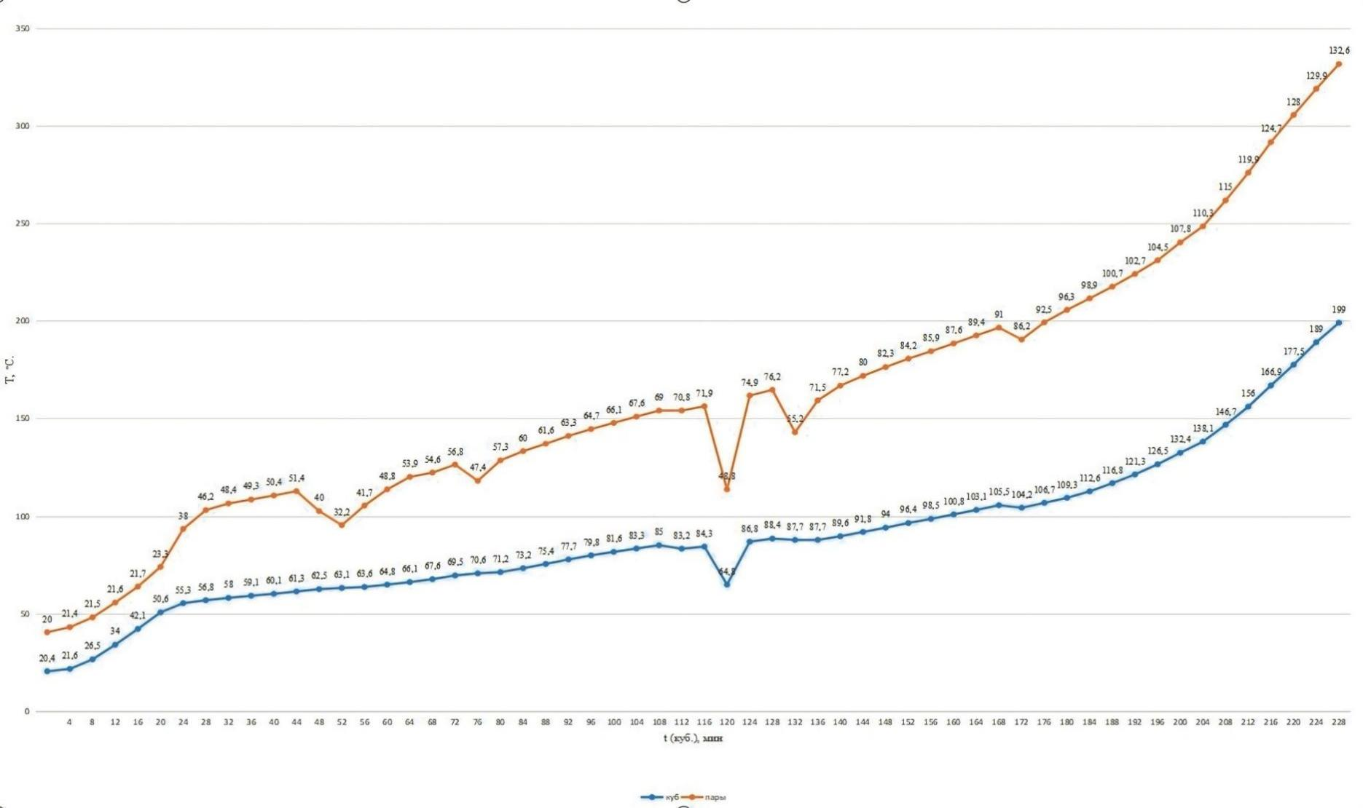
Приложение 1 – График зависимости температуры куба и температуры паров от времени

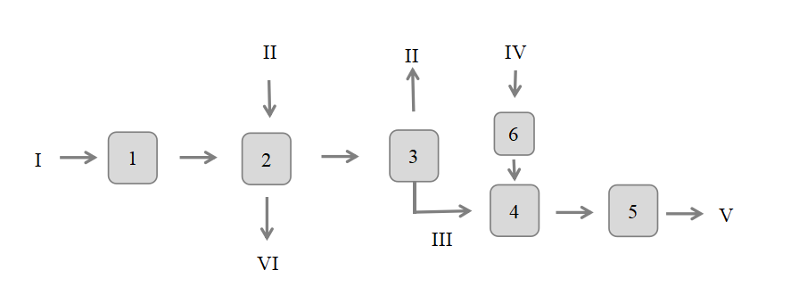

Приложение 2 – Предложенная блок-схема производства модифицированных пылевидным коксом природных битумов
1 – дробилка ударного действия; 2 – барабанный фильтр; 3 – вакуумная колонна; 4 – насос-гомогенизатор; 5 – отстойник; 6 – дозатор;
I – битуминозная порода; II – бензиновая фракция; III – природный битум; IV – пылевидный кокс; V – модифицированный природный битум; VI – песок.
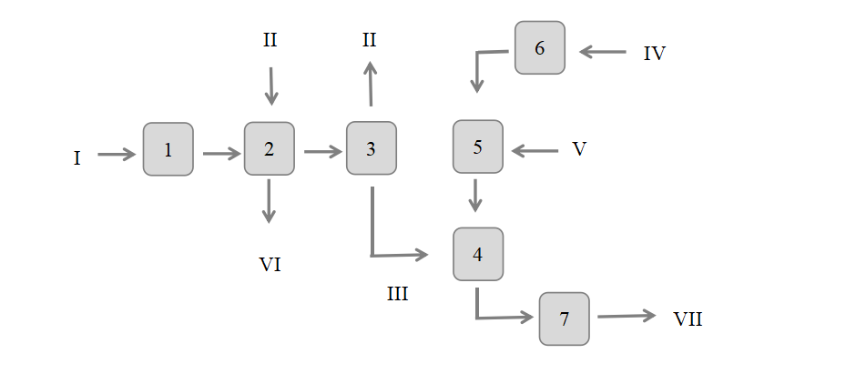

Приложение 3 – Предложенная блок-схема производства модифицированных ПЭТФ-пылью природных битумов
1 – дробилка ударного действия; 2 – барабанный фильтр; 3 – вакуумная колонна; 4 – турбосмеситель; 5 – смеситель; 6 – дозатор; 7 – камера созревания;
I – битуминозная порода; II – бензиновая фракция; III – природный битум; IV – ПЭТФ-пыль; V – экстракт; VI – песок; VII – полимер-битум.

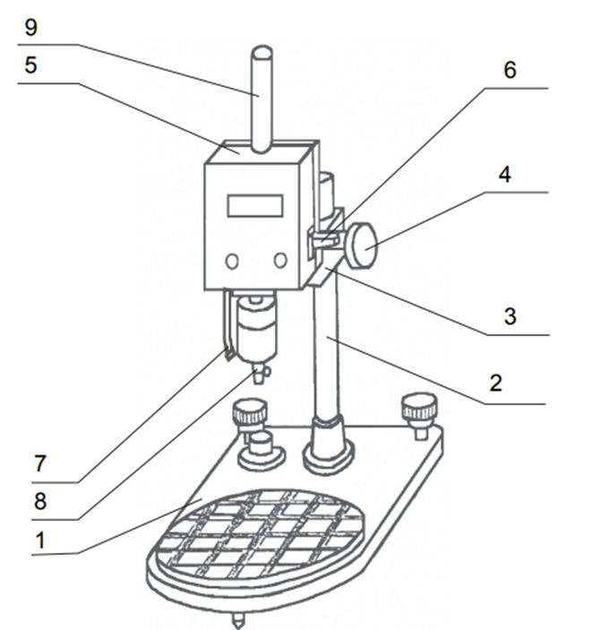
1 – основание (рабочий столик, уровень, две регулируемые и одна нерегулируемая опоры); 2 – стойка с зубчатой рейкой; 3 – кронштейн с зубчатым колесом; 4 – маховик; 5 – корпус пенетрометра; 6 – пусковой рычаг; 7 – фонарик для подсветки иглы; 8 – плунжер для установки иглы; 9 – кожух
Приложение 2.1 – Общий вид прибора (пенетрометра)
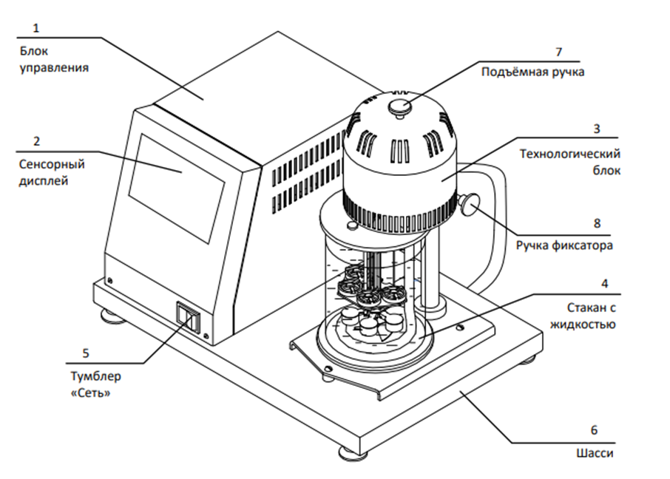
Приложение 2.2 – Общий вид аппарата для определения температуры размягчения
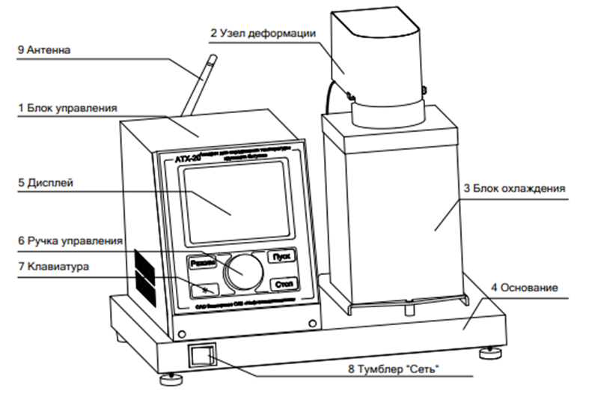
Приложение 2.3 – Общий вид аппарата для определения температуры хрупкости

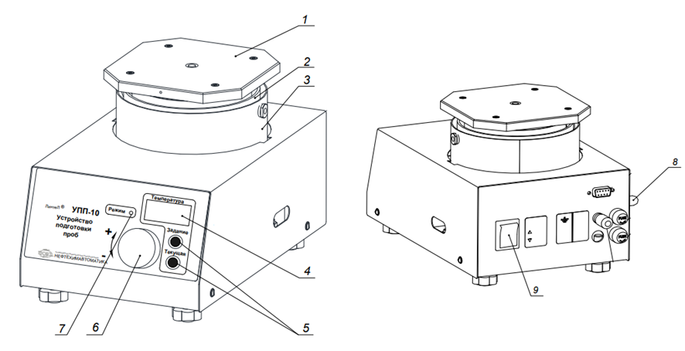
1 – металлическая плитка; 2 – подвижный (качающийся) цилиндрический кожух; 3 – наружный неподвижный кожух; 4 – цифровое табло; 5 – кнопки для отображения заданной и текущей температур; 6 – энкодер для задания температуры; 7 – светодиод для индикации режима работы устройства; 8 – ручка для изменения угла и направления наклона плитки; 9 – тумблер для включения/выключения аппарата
Приложение 2.4 – Общий вид плитки
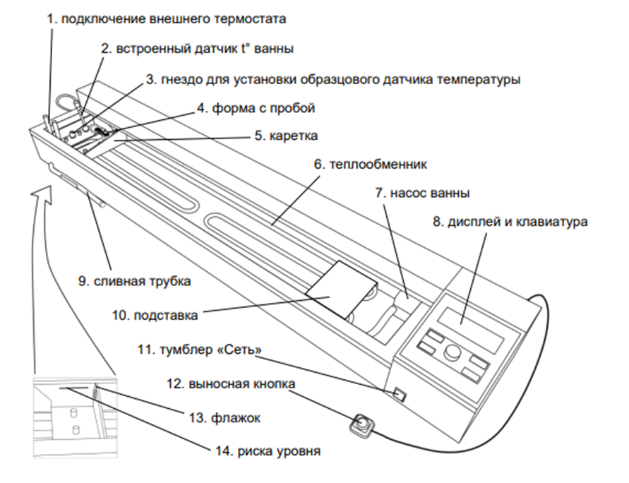
Приложение 2.5 – Общий вид прибора (дуктилометра)

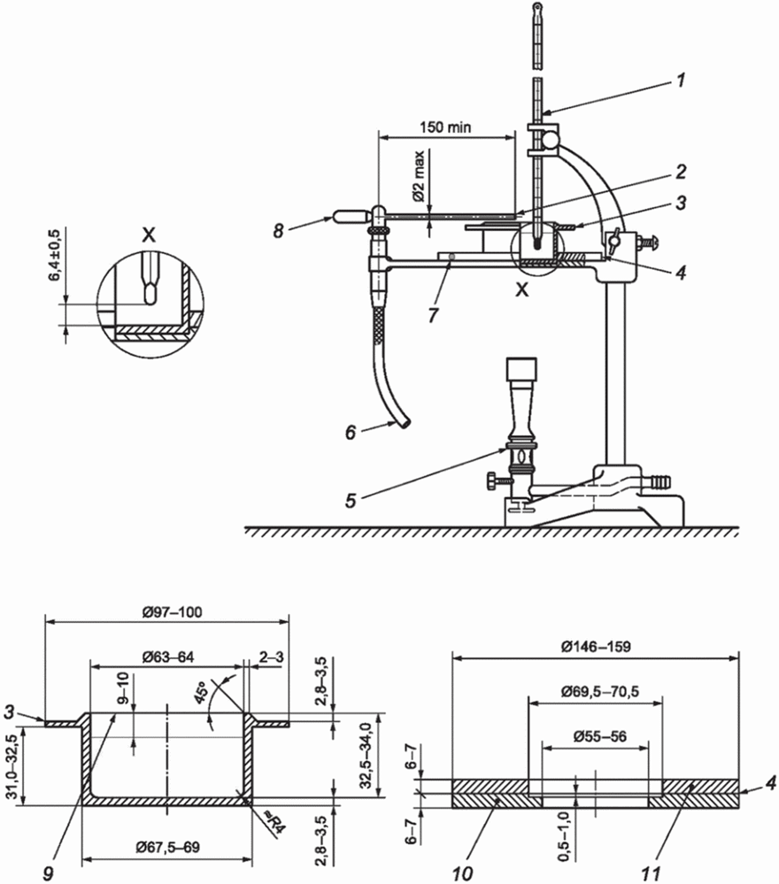
1 – термометр; 2 – отверстие зажигательного устройства; 3 – испытательный тигель; 4 – нагревательная пластина; 5 – нагревательный прибор пламенного типа или резистивный электронагреватель; 6 – к источнику газа; 7 – шарик диаметром от 3,2 до 4,8 мм; 8 – зажигательное устройство; 9 – метка заполнения; 10 – металлическая пластина; 11 – теплостойкая пластина

Приложение 2.6 – Общий вид аппарата определения вспышки в открытом тигле

Использованная литература
- Природные битумы: формирование, разработка и применение / Р. Р. Япаев, Т. С. Огнева, Р. С. Назаров [и др.] // Электронный научный журнал Нефтегазовое дело. – 2024. – № 6. – С. 88-111.
- Природные битумы. Перспективы использования / Г. К. Бикмухаметова, А. И. Абдуллин, Е. А. Емельянычева [и др.] // Вестник Технологического университета. – 2016. – Т. 19, № 18. – С. 31-36.
- Краткий обзор развития этапов битумного производства / Ж. Т. Хадисова, Х. Х. Ахмадов, Л. Ш. Махмудова [и др.] // Вестник ГГНТУ. Технические науки. – 2019. – Т. 15, № 3(17). – С. 84-92.
- A state-of-the-art review of Natural bitumen in pavement: Underlining challenges and the way forward / K. Anupam, D. Akinmade, C. Kasbergen [et al.] // Journal of Cleaner Production. – 2023. – Vol. 382. – P. 134957.
- Identification, Geochemical Characterisation and Significance of Bitumen among the Grave Goods of the 7th Century Mound 1 Ship-Burial at Sutton Hoo (Suffolk, UK) / P. Burger, R. J. Stacey, M. Hacke [et al.] // PLoS ONE. – 2016. – Vol. 11, No. 12. – P. e0166276.
- Солодов В.С., Папин А.В., Черкасова Т.Г., Косинцев В.И., Сечин А.И., Макаревич Е.А., Неведров А.В., Игнатова А.Ю. Разработка технологии утилизации коксовой пыли коксохимических производств в виде брикетов повышенной прочности // Ползуновский вестник. 2011. № 4-2. С. 159-164.
- Юркова А.А. Влияние угольной пыли на экологию // Международный журнал гуманитарных и естественных наук. 2020. № 3-1 (42). С. 11-13., Сероуглеродный модификатор дорожного битума на основе вторичных продуктов и отходов процессов глубокой нефтепереработки / А. Р. Валиева, Р. Р. Япаев, А. Ф. Ахметов, С. В. Вишневская // Электронный научный журнал Нефтегазовое дело. – 2025. – № 6. – С. 236-258.
- Разработка полимерно-битумной композиции и асфальтобетонной смеси на ее основе с применением нестандартных модификаторов / Р. Р. Япаев, А. Ф. Ахметов, В. П. Лосев [и др.] // Химия и технология топлив и масел. – 2023. – № 5(639). – С. 34-38.
- Получение жидкого морозостойкого полимер-модифицированного битума / П. Ракова, Е. С. Волкова, Е. Е. Фирсова [и др.] // Электронный научный журнал Нефтегазовое дело. – 2025. – № 1. – С. 154-170.
- Урманцев, У. Р., Грудников И.Б., Табаев Б.В., Лакеев С.Н., Ишалина О.В. Химия и технология производства полиэтилентерефталата: уч. пособие / У. Р. Урманцев, Грудников И.Б., Табаев Б.В., Лакеев С.Н., Давыдова О.В. – 2015. – 130 с.
- Получение нестандартной полимерной композиции для повышения физико-механических характеристик дорожного битумаи асфальтобетонной смеси на его основе / Р. Р. Япаев, Ф. М. Калмыков, А. Ф. Ахметов [и др.] // Химия и технология топлив и масел. – 2025. – № 2(648). – С. 25-32.

